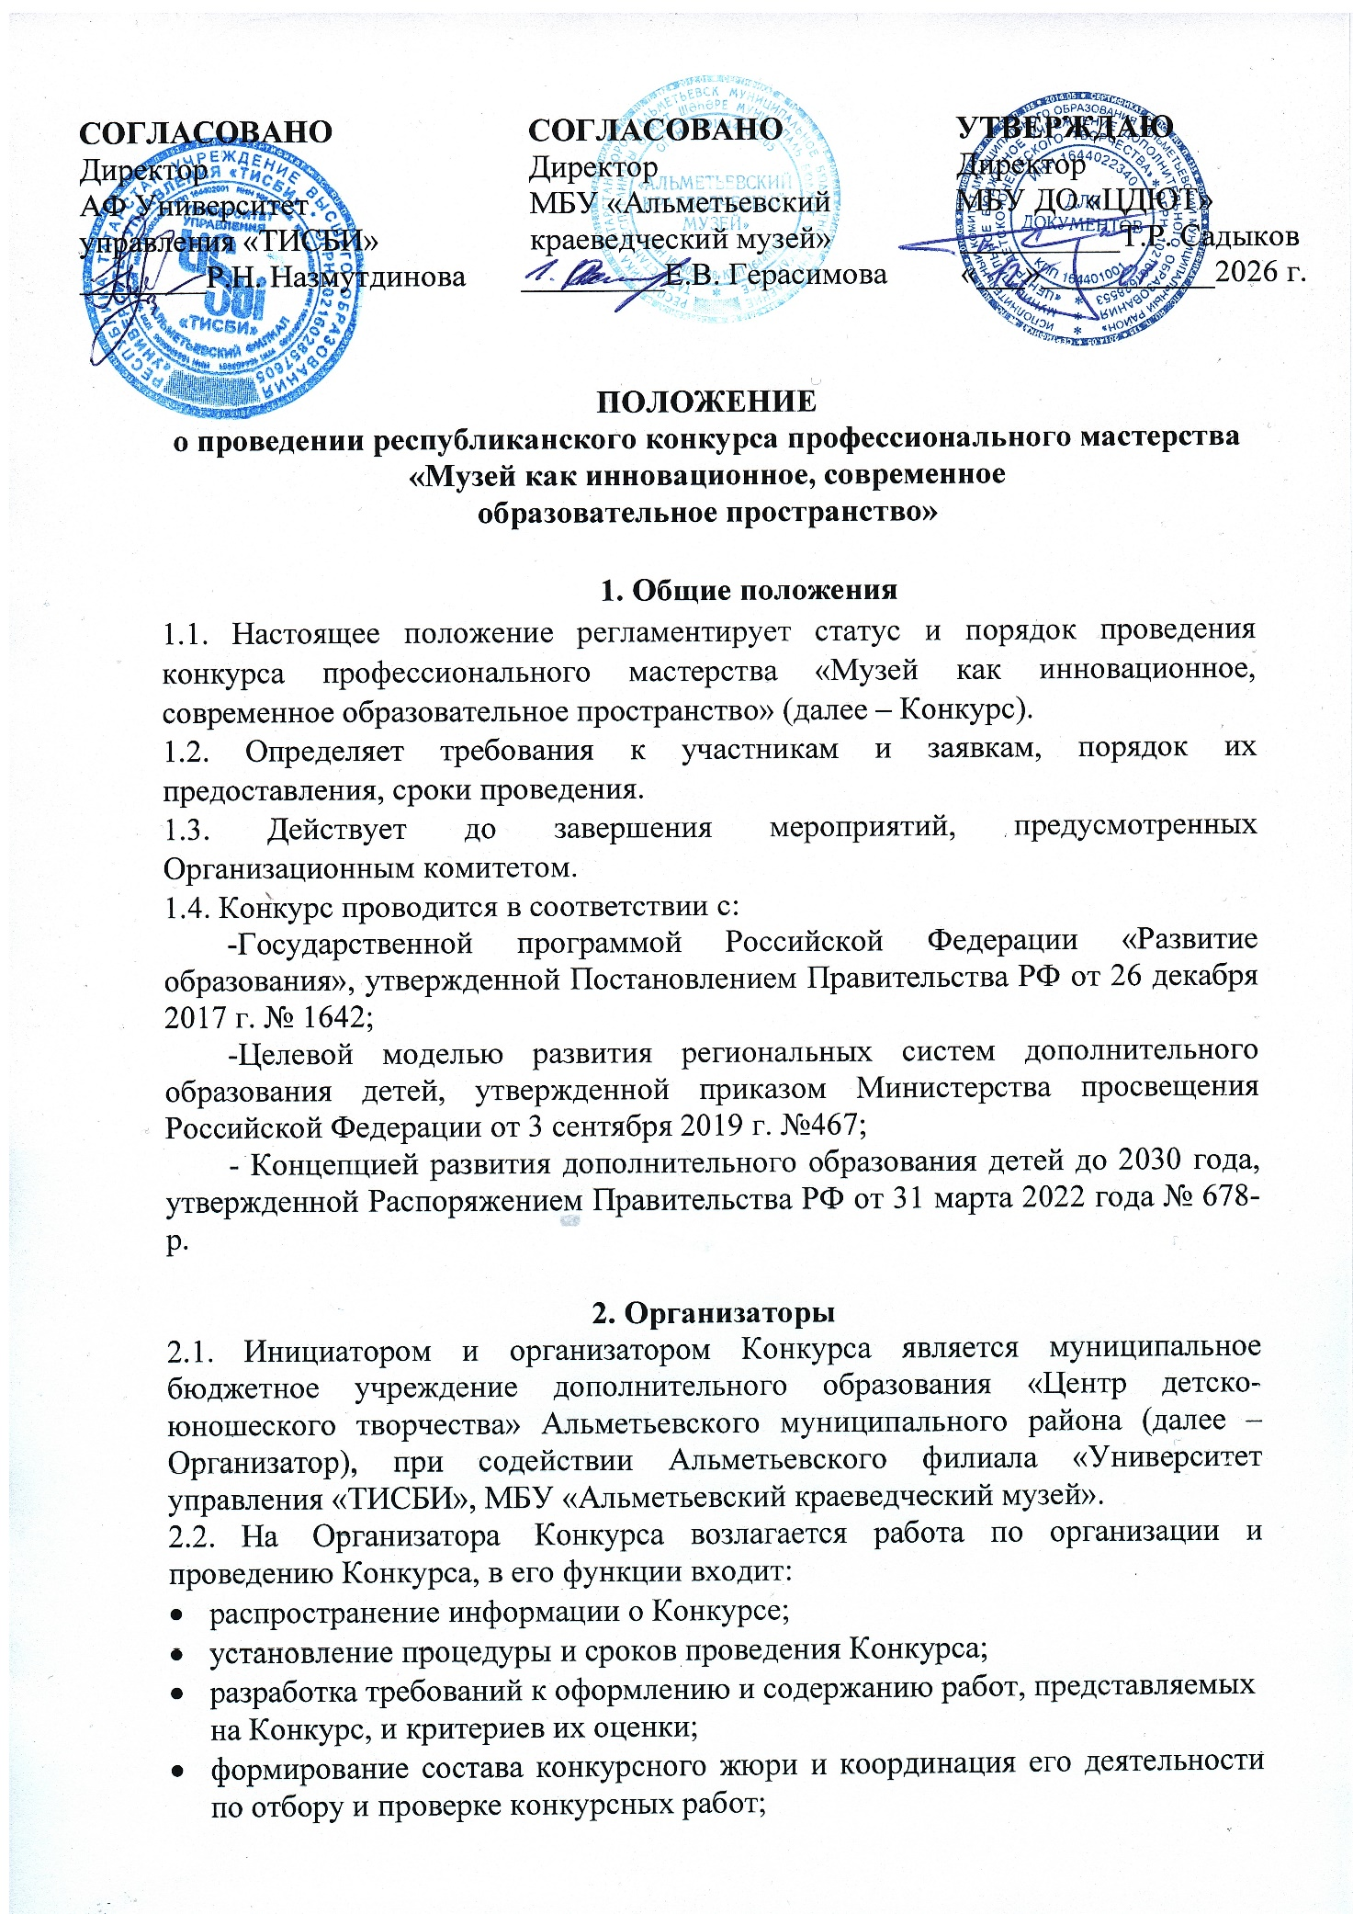

- сбор конкурсных материалов;
- утверждение дипломов победителей Конкурса.

3. Цель и задачи
3.1. Цель: выявление творческого потенциала педагогических работников при формировании у учащихся основ музейной культуры, изучение, обобщение и распространение лучшего педагогического опыта.
3.2. Задачи:
- выявление и популяризация лучших педагогических практик музейной деятельности;
- изучение и распространение музейно-педагогических новаций, используемых в практике образовательных организаций;
- выявление инициативы и творческого подхода, в совершенствовании педагогического мастерства по реализации направления «Музейная педагогика»;
- развитие различных форм урочной и внеурочной деятельности, в том числе с использованием ресурсов организации культуры и искусства;
- активизация познавательной деятельности, ориентированной на личностную и творческую самореализацию.

4. Участники
4.1. Участвовать в Конкурсе могут педагогические работники образовательных организаций всех видов и типов, подавшие в установленный срок (до 11 февраля 2026 года) заявку на участие.
4.2. На Конкурс принимаются как индивидуальные, так и групповые работы (не более 2-х человек).

5. Порядок проведения
5.1. Конкурс проводится в три этапа:
- первый этап - отборочный: с 13 января по 11 февраля 2026 года – прием заявок и работ;
- второй этап - основной: с 12 февраля по 13 февраля 2026 года – экспертная оценка;
- третий этап - заключительный: с 14 февраля по 17 февраля 2026 года – объявление и награждение участников (рассылка дипломов в электронном виде).
5.2. Конкурс проводится по следующим номинациям:
- Методический материал по организации образовательной деятельности в музее;
- Видео - презентация музея (ссылка на сайт музея);
- Фото - презентация музея, уголка;
- Самопрезентация руководителя музея «Лучший экскурсовод».
5.3. Объявление победителей и призеров Конкурса состоится не позднее 17 февраля 2026 года. Дипломы победителям и участникам будут высланы на адрес электронной почты, указанной в заявке. При заполнении заявки необходимо предоставить точные данные, без орфографических ошибок (дипломы оформляются в соответствии с предоставленными данными)!
При допущении ошибок со стороны участников Конкурса наградные документы исправляться не будут!!!
5.4. Для участия в Конкурсе необходимо заполнить электронную заявку в Yandex Forms (Яндекс – форме) перейдя по ссылке или qr-коду, которые создаются в соответствии с требованиями, указанными в настоящем Положении.
5.5. Видеоматериал по номинации «видео – презентация» необходимо загрузить в облачное хранилище на Yandex.Disk или Google Disk (без временного ограничения доступа к ссылке). Ссылку на конкурсный материал необходимо прикрепить при заполнении заявки в Яндекс-форме.
Yandex Forms (Яндекс – форма) для подачи заявки:
https://forms.yandex.ru/u/6964f3c484227c0272b3e04c (Если у вас не получилось открыть, завершить заполнение формы, попробуйте заполнить заново в другом браузере).
QR-код для подачи заявки:
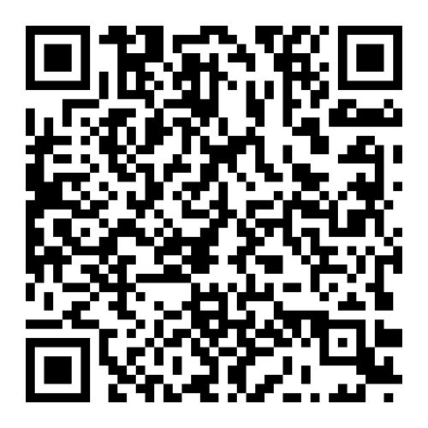
5.6. Конкурсные работы (фотография, скриншот, скан документов) прикрепляются к заявке в Yandex Forms (Яндекс – форме) с 13 января по 11 февраля 2026г.
5.7. К заявке в Yandex Forms (Яндекс – форме) обязательно прикреплять скриншот чека об оплате!

6. Общие требования
6.1. Участники подают заявки на Конкурс самостоятельно и добровольно, изучив Положение и согласившись с ним.
6.2. К участию в Конкурсе не допускаются реферативные работы, содержание которых основано только на анализе литературных источников или на сведениях, предоставленных различными организациями и ведомствами.
6.3. Представляя работу на Конкурс, участники автоматически дают согласие на обработку своих персональных данных и использование присланного материала в некоммерческих целях (размещение в социальных сетях с обязательным указанием конкурсанта).
6.4. Требования к оформлению конкурсной работы.
- Презентация:
- Формат Microsoft PowerPoint.
- Изображения в презентации необходимо сжать, это нужно для уменьшения «веса» презентации.
- Не используйте слишком яркие фоны для слайдов. Картинки и фотографии на таких фонах «теряются», работать с такой презентацией сложно, информационность сводится к нулю.
- Озвучка (при наличии) презентации должна быть чёткой, грамотной, эмоциональной.
- Присылаемые материалы необходимо архивировать с помощью WinZIP или WinRAR. Это требуется для уменьшения веса материала. Так же это удобно для объединения нескольких файлов в один файл.
-Видеоролик:
- Формат видео: dvd, avi, mpeg4;
- Оптимальное разрешение видеоролика - 1920x1080 для 16:9;
- Ориентация – горизонтальная;
- Продолжительность – не более 3х минут;
- Конкурсная работа должна быть выполнена самостоятельно. Использование уже имеющегося в интернете материала запрещается;
- К участию в конкурсе принимаются только завершенные авторские произведения, отвечающие целям и задачам конкурса.
- Методическая разработка:
- Конспект занятия: объём не более 3 страниц + методическое сопровождение (мультимедиа, диагностика, наглядные пособия).
- Сценарии воспитательного мероприятия: объём не более 5 страниц.
- Шрифт: Times New Roman, обычный, размер 14, междустрочный интервал 1,5.
- Поля: верхнее и нижнее – 2см, левое – 3см, правое – 1.5.
- Выравнивание по ширине.
- Отступ (абзац) – 1.25.

7. Критерии оценки конкурсных работ
7.1. Состав жюри формируется организаторами Конкурса из числа профильных специалистов.
7.2. Предоставленные работы оцениваются по следующим критериям:
- соответствие работы требованиям к ее оформлению;
- актуальность выбранной темы и ее обоснование;
- постановка цели и задач, их соответствие содержанию работы;
- полнота и информативность материала;
- обоснованность применения методики обучения, полнота ее изложения;
- практическое, образовательное значение проведенного исследования;
- уровень смысловой и психологической нагрузки мультимедийной лекции;
- приемы, используемые для подачи и запоминания материала;
- подбор иллюстраций, адаптированных к лекции;
- цветовое и оттеночное решение слайдов;
- система обозначения ключевых моментов.
7.3 Жюри определяет победителей по количеству полученных ими баллов.
7.4. Решение жюри оформляется протоколом. Конкурсанты оцениваются по 10-балльной системе. После выставления оценок выводится средний балл, по которому и осуществляется распределение призовых мест.

8. Финансовые условия
8.1. На основании Постановления Исполнительного комитета Альметьевского муниципального района РТ от 03.10.2025г. № 2423 «Об утверждении предельной стоимости на платные услуги, оказываемые населению» муниципальным бюджетным учреждением дополнительного образования «Центр детско-юношеского творчества» участники оплачивают «Организационный взнос за участие в конкурсе» в размере 300 рублей за каждого участника в одной номинации (каждая работа в каждой номинации оплачивается отдельно).
8.2. Оплата за «Организационный взнос за участие в конкурсе» принимается через информационную систему «Аксиома» через Сбербанк-онлайн.
Инструкция:
- В приложении Сбербанк-онлайн зайти во вкладку платежи
- В поиск ввести «Аксиома» и выбрать значок «Аксиома дополнительные услуги»
- Ввести код дополнительной услуги – 23
- Ввести лицевой счет 14182569
- В графе ФИО проверяем, указанно автоматически - «Конкурс - Музей»
- Указать данные паспорта
- Ввести сумму – 300 руб.
- Сохранить чек
8.3. Скриншот или фото платежного документа (всего чека, с указанием ФИО плательщика, суммы, лицевого счета) необходимо прислать вместе с заявкой.
8.4. Средства, полученные от сбора организационного взноса, расходуются на организацию Конкурса.

9. Контактные данные
9.1. Адрес МБУ ДО «ЦДЮТ»: г. Альметьевск, ул. Нефтяников - 14, кабинет № 105, телефон: 8(8553)33-49-75, старший методист – Якушкина Наталья Евгеньевна, методист – Гибадуллина Гульназ Рамилевна.
9.2. Адрес эл. почты: Cdutalm@yandex.ru с пометкой: «Конкурс - Музей. Ф.И.О участника».

